Министерство образования Московской области
Государственное образовательное учреждение высшего образования Московской области
«Государственный гуманитарно-технологический университет»
Ликино-Дулевский политехнический колледж – филиал ГГТУ

ИТОГОВЫЙ ВАРИАТИВНЫЙ ПРОЕКТ

Стоматологическая клиника. Выписка квитанций
МДК 11.01 «Технология разработки программного обеспечения»

Выполнил:
Рылеев Александр Юрьевич
Студент группы ИСП.20А_________
09.02.07 (Информационные системы и
программирование)________________
очной формы обучения_____________

Ликино-Дулево
2022 год

Оглавление
1. Постановка задачи 3
1.1. CASE – технология UML (диаграмма-прецедентов) по варианту 3
2. Этап проектирования. 4
2.1. CASE – технология UML (диаграмма-прецедентов) по своей БД 4
2.2. ER – диаграмма 5
2.3. Структурный анализ 5
2.4. CASE – технология IDEF(), IDEF(3), DFD 7
2.4.1. Контекстная диаграмма 7
2.4.2. Декомпозиция (детализация) 8
2.4.3. Хранилище данных 9
3. Этап разработки 9
3.4. Нормализация данных (1, 2, 3 НФ) 9
3.5. Схема реляционной модели 12
4. Реализация запросов 12
4.4. Постановка запроса, запись в SQL, таблица с результата 12

1. Постановка задачи

Моделирование бизнес-процессов стоматологической клиники Клиника оказывает медицинские услуги: лечение и протезирование зубов. Клиент подает заявку на посещение стоматолога в регистратуру. Поступившая заявка записывается в журнал. Журнал ведется в бумажном виде. Во время оформления заявки с клиентом оговариваются условия дальнейшего обследования, время приема и стоимость услуг. После того как условия согласованы, данные клиента заносятся в базу данных и заключается договор. Во время посещения клиенту оформляется медицинская карта, в которую записываются личные данные. В этой карте фиксируются все дальнейшие приемы. После того как клиенту оказаны услуги, лечащий врач заносит информацию об оказанных услугах в медицинскую карту и выдает ее клиенту. На основании записи в медицинской карте бухгалтер в соответствии с прайс-листом выписывает квитанцию, по которой клиент должен будет оплатить услуги в кассе. Необходимо спроектировать бизнес-процессы заданной предметной области.

  - CASE – технология UML (диаграмма-прецедентов) по варианту

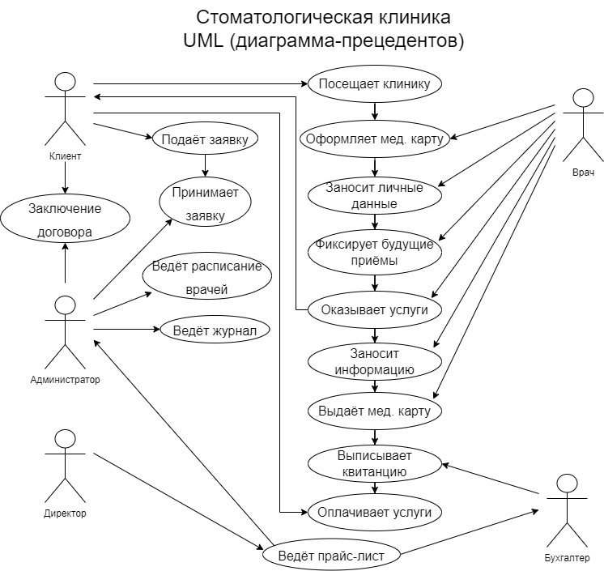

Рис. 1 «UML-диаграмма»
- Этап проектирования.
  - CASE – технология UML (диаграмма-прецедентов) по своей БД

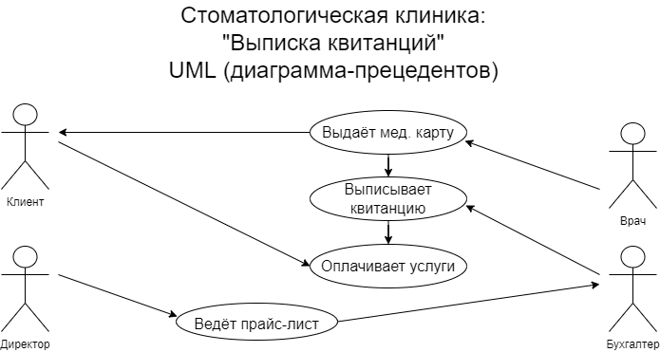

Рис. 2 «UML-диаграмма (Выписка квитанций)»

  - ER – диаграмма

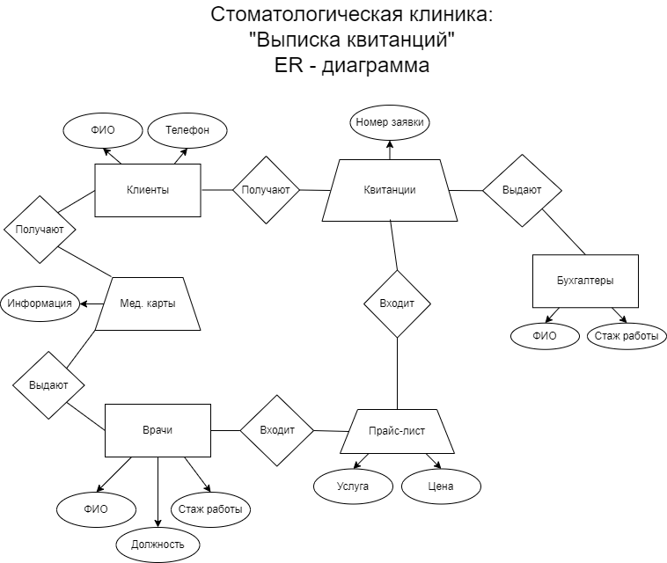

Рис. 3 «ER-диаграмма»
  - Структурный анализ

Таблица №1 «Структурный анализ»
Внешний уровень | Концептуальный уровень | Внутренний уровень

1. Объектная структура
Клиент, врач, директор, бухгалтер. | Клиент (ФИО, Телефон, Время приёма, Услуга)  Врач (ФИО, Должность, Стаж работы, Часы приёма)  Директор (ФИО)  Бухгалтер (ФИО) | Мед. карты, прайс-лист, квитанции, чеки

2. Функциональная структура
1) Посещение клиентом приёма.  2) Оформление мед. карты врачом и запись личных данных.  3) Оказание услуги врачом клиенту.  4) Занесение информации об оказанных услугах в мед. карту врачом. | 1) Выдача мед. карты клиенту врачом.  2) Выдача прайс-листа директором бухгалтеру. | 1) Файл «Квитанция» создаётся при наличии записи в мед. карте в соответствии с прайс-листом.  2) Файл «Чек» создаётся при оплате услуги по квитанции в кассе.

3. Структура управления
Составление прайс-листа директором на основе количества сотрудников и их зарплаты.  Формирование квитанций на основе записи в мед. карте. | Ежегодная актуализация прайс-листа. | Передача директором в файле Excel прайс-листа бухгалтеру для экспорта в БД.

4. Организационная структура
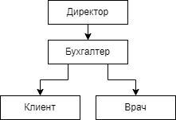 | Прайс-лист передаётся директором бухгалтеру.  Директором назначаются врачи и бухгалтер. | Права доступа имеют директор и бухгалтер.

5. Техническая структура
В кабинет директора ПК, подключённый в глобальную и локальную сеть, и принтером.  Обеспечить кабинет бухгалтера ПК, принтером и сканером. Организовать работу сервера. | Организовать передачу входных данных (прайс-листа) на электронных носителях. В печатном виде выходные документы (квитанции и чеки). | Глобальная сеть, локальная сеть, архитектура файл-сервер.

  - CASE – технология IDEF(), IDEF(3), DFD
    - Контекстная диаграмма

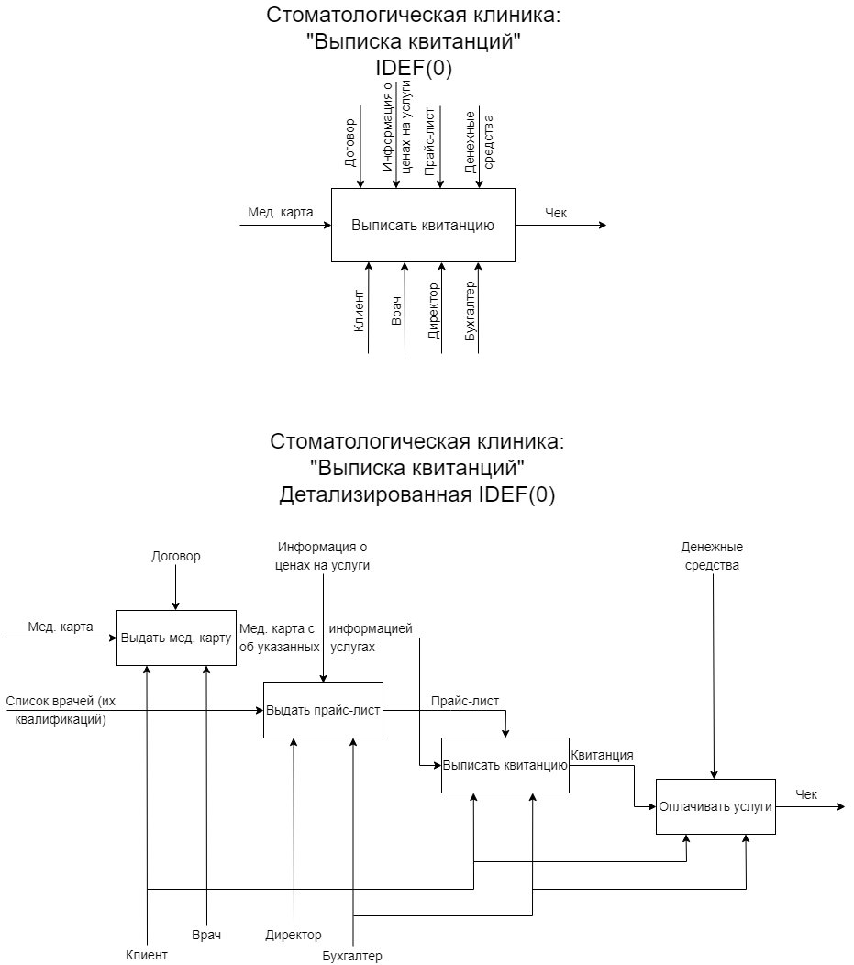

Рис. 4 «IDEF(0)»
    - Декомпозиция (детализация)

Рис. 5 «Детализированная IDEF(0)»

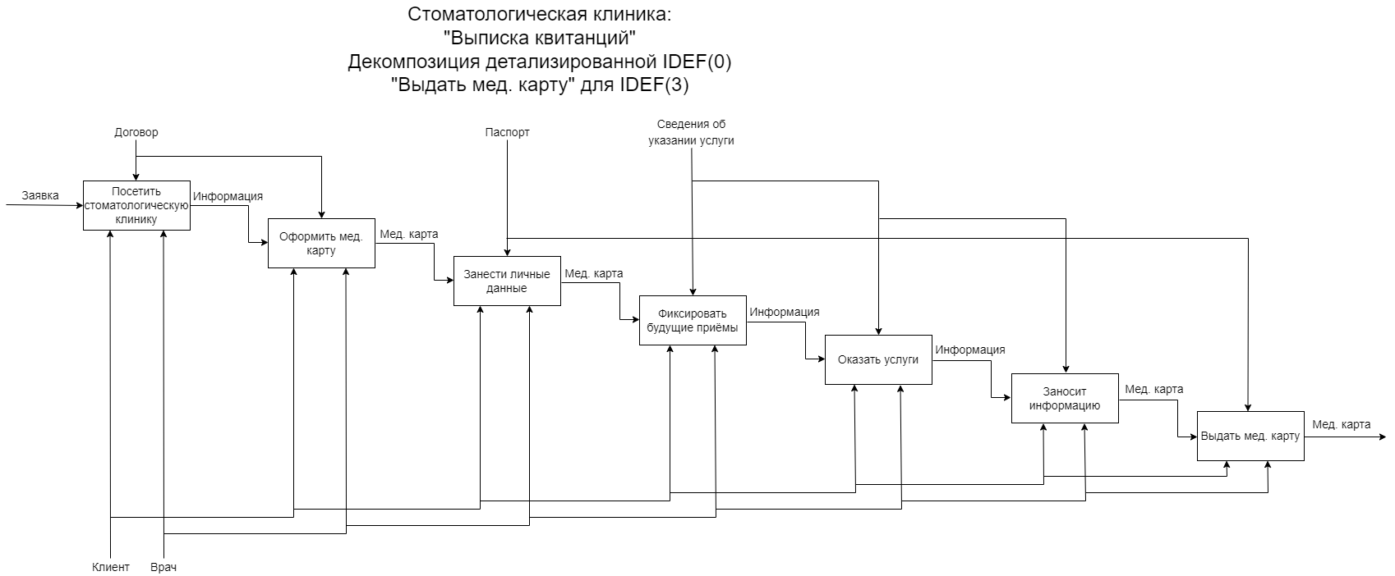

Рис. 6 «Декомпозиция блока А1 –Выдать мед.карту»
    - Хранилище данных

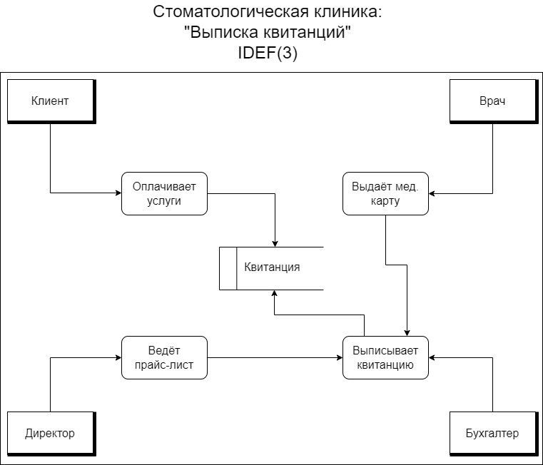

Рис. 7 «DFD»

- Этап разработки
  - Нормализация данных (1, 2, 3 НФ)

Таблица №2 «1НФ»
ФИО бухгалтера | Стаж бухгалтера | ФИО врача | Стаж врача
Фролов Велор Сергеевич | 5 | Якушев Феликс Юлианович | 15
Молчанов Юстиниан Богданович | 3 | Матвеев Мечеслав Тимофеевич | 5
Крюков Осип Матвеевич | 7 | Рыбаков Андрей Константинович | 13

Таблица №3 «1НФ»
ФИО клиента | Телефон | Услуга | Сведения | Цена
Мамонтов Лазарь Яковлевич | 7(794)550-89-11 | Консультация | Подробное консультирование с врачом | 1 000,00 ₽
Боброва Дария Вадимовна | 7(501)637-81-28 | Лечение кариеса | Качественное лечение с установкой пломб световой полимеризации, керамических вкладок E-Max | 2 500,00 ₽
Жуков Гарри Анатольевич | 7(892)175-90-52 | Отбеливание зубов | Профессиональное отбеливание ZOOM4, ультразвуковая чистка, AIR-FLOW, полировка | 5 000,00 ₽

Таблица №4 «2НФ, Бухгалтеры»
Код бухгалтера | ФИО бухгалтера | Стаж бухгалтера
1 | Фролов Велор Сергеевич | 5
2 | Молчанов Юстиниан Богданович | 3
3 | Крюков Осип Матвеевич | 7

Таблица №5 «2НФ, Врачи»
Код врача | ФИО врача | Стаж врача
1 | Якушев Феликс Юлианович | 15
2 | Матвеев Мечеслав Тимофеевич | 5
3 | Рыбаков Андрей Константинович | 13

Таблица №6 «2НФ, Клиенты»
Код клиента | ФИО клиента | Телефон
1 | Мамонтов Лазарь Яковлевич | 7(794)550-89-11
2 | Боброва Дария Вадимовна | 7(501)637-81-28
3 | Жуков Гарри Анатольевич | 7(892)175-90-52

Таблица №7 «2НФ, Прайс-лист»
Код прайс-листа | Услуга | Сведения | Цена
1 | Консультация | Подробное консультирование с врачом | 1 000,00 ₽
2 | Лечение кариеса | Качественное лечение с установкой пломб световой полимеризации, керамических вкладок E-Max | 2 500,00 ₽
3 | Отбеливание зубов | Профессиональное отбеливание ZOOM4, ультразвуковая чистка, AIR-FLOW, полировка | 5 000,00 ₽

Таблица №8 «3НФ, Квитанции»
Код квитанции | Код бухгалтера | Код мед. карты | Код прайс-листа
1 | 1 | 1 | 1
2 | 2 | 2 | 2
3 | 3 | 3 | 3

Таблица №9 «3НФ, Мед. карты»
Код мед. карты | Код клиента | Код врача | Код услуга
1 | 1 | 1 | 1

Продолжение таблицы №10 «3НФ, Мед. карты»
2 | 2 | 2 | 2
3 | 3 | 3 | 3

Таблица №11 «3НФ, Прайс-лист»
Код прайс-листа | Код услуги | Цена
1 | 1 | 1 000,00 ₽
2 | 2 | 2 500,00 ₽
3 | 3 | 5 000,00 ₽

  - Схема реляционной модели
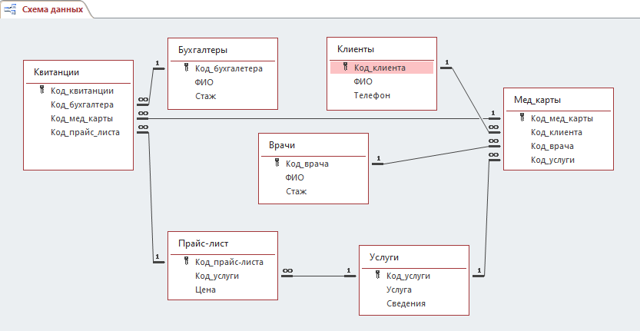
Рис. 8 «Схему реляционной модели»

- Реализация запросов

  - Постановка запроса, запись в SQL, таблица с результата
- Выборка: Вывести список клиентов и его номер мед. карты

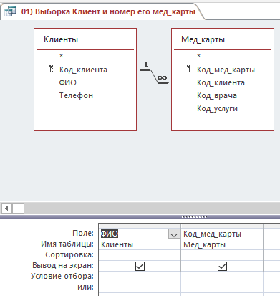

Рис. 9 «Запрос на выборку в режиме конструктора»

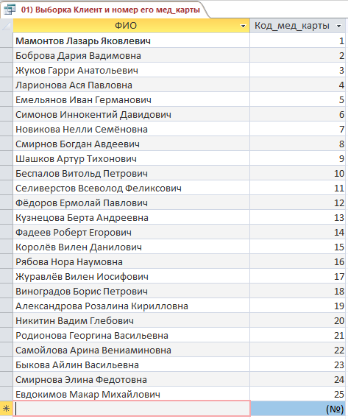

Рис. 10 «Запрос на выборку в режиме таблицы»

Запрос на выборку в режиме SQL:

SELECT Клиенты.ФИО, Мед_карты.Код_мед_карты

FROM Клиенты INNER JOIN Мед_карты ON Клиенты.Код_клиента = Мед_карты.Код_клиента;
- Выборка с параметром: Вывести квитанцию по её номеру

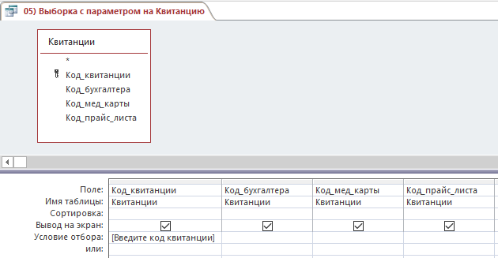

Рис. 11 «Запрос на выборку с параметром в режиме конструктора»

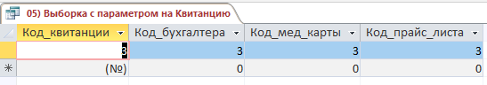

Рис. 12 «Запрос на выборку с параметром в режиме таблицы»

Запрос на выборку в режиме SQL:

SELECT Квитанции.Код_квитанции, Квитанции.Код_бухгалтера, Квитанции.Код_мед_карты, Квитанции.Код_прайс_листа

FROM Квитанции

WHERE ((Квитанции.Код_квитанции)=[Введите код квитанции]);

- Итоговый запрос: Вывести среднюю цену за услуги

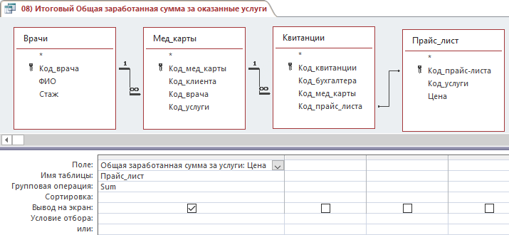

Рис. 13 «Итоговый запрос в режиме конструктора»

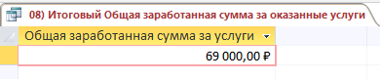

Рис. 14 «Итоговый запрос в режиме таблицы»

Итоговый запрос в режиме SQL:

SELECT Sum(Прайс_лист.Цена) AS [Общая заработанная сумма за услуги]

FROM (Врачи INNER JOIN Мед_карты ON Врачи.Код_врача = Мед_карты.Код_врача) INNER JOIN (Прайс_лист INNER JOIN Квитанции ON Прайс_лист.[Код_прайс-листа] = Квитанции.Код_прайс_листа) ON Мед_карты.Код_мед_карты = Квитанции.Код_мед_карты;
- Запрос на добавление: Добавить услугу

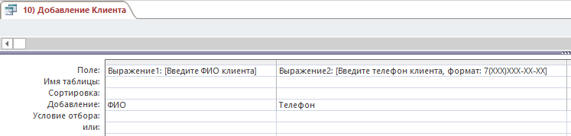

Рис. 15 «Запрос на добавление в режиме конструктора»

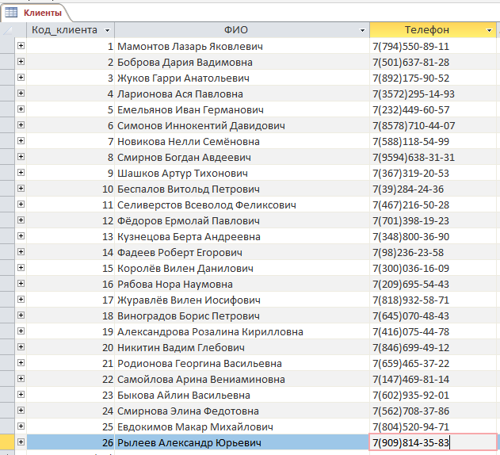

Рис. 16 «Запрос на добавление в режиме таблицы»

Запрос на добавление в режиме SQL:

INSERT INTO Клиенты ( ФИО, Телефон )

SELECT [Введите ФИО клиента] AS Выражение1, [Введите телефон клиента, формат: 7(XXX)XXX-XX-XX] AS Выражение2;
- Запрос на обновление: Обновить цены в 1,5 раза больше

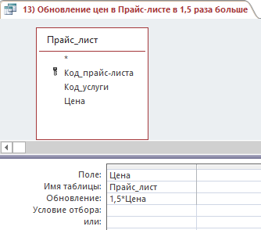

Рис.17 «Запрос на обновление в режиме конструктора»

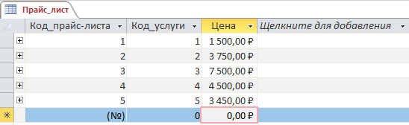

Рис. 18 «Запрос на обновление в режиме таблицы»

Запрос на обновление в режиме SQL:

UPDATE Прайс_лист SET Прайс_лист.Цена = 1.5*Цена;
- Запрос на удаление: Удалить мед. карту по номеру 25

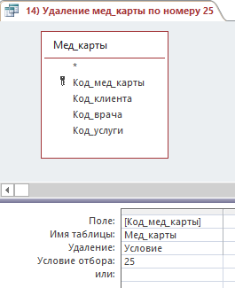

Рис. 19 «Запрос на удаление в режиме конструктора»

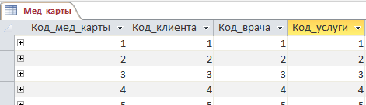

Рис. 20 «Запрос на удаление в режиме таблицы»

Запрос удаление в режиме SQL:

DELETE Мед_карты.Код_мед_карты, *

FROM Мед_карты

WHERE (((Мед_карты.Код_мед_карты)=25));
- Перекрёстный запрос: Вывести услуги, стоимости и кол-во квитанций на них

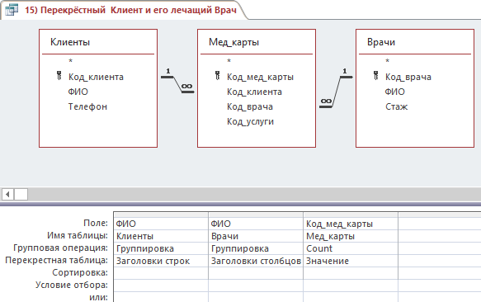

Рис. 21 «Перекрёстный запрос в режиме конструктора»

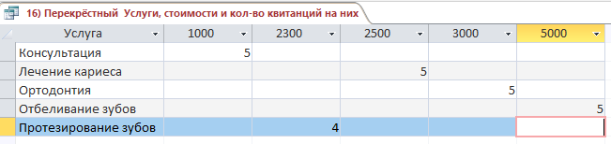

Рис. 21 «Перекрёстный запрос в режиме таблицы»

Перекрёстный запрос в режиме SQL:

TRANSFORM Count(Мед_карты.Код_мед_карты) AS [Count-Код_мед_карты]

SELECT Клиенты.ФИО

FROM Клиенты INNER JOIN (Врачи INNER JOIN Мед_карты ON Врачи.Код_врача = Мед_карты.Код_врача) ON Клиенты.Код_клиента = Мед_карты.Код_клиента

GROUP BY Клиенты.ФИО

PIVOT Врачи.ФИО;

